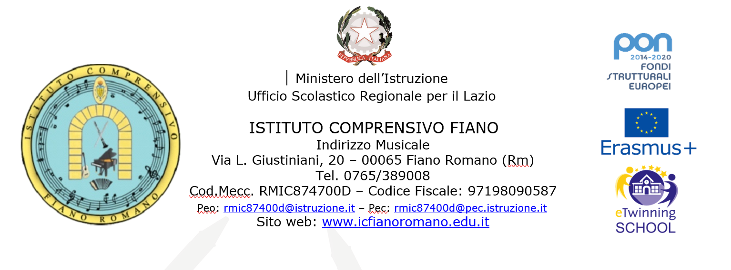

VERIFICA FINALE DEL PDP
Scuola Secondaria di primo grado
Anno scolastico 2025/2026

Alunno/a:

Classe:

VERIFICA DEGLI INTERVENTUI EDUCATIVI E DIDATTICI
L’allievo/a, sulla base delle valutazioni rilevate dai vari docenti della classe e secondo quanto sottoscritto nel PDP, a conclusione dell’anno scolastico:
□ è riuscito/a a conseguire le competenze di base previste in tutte le discipline;
□ è riuscito/a a conseguire le competenze di base previste solo in alcune discipline (specificare le discipline); ………………………………………………………………………………………………………
…………………………………………………………………………………………………………………...
□ non è riuscito/a a conseguire le competenze di base previste in tutte le discipline.

Elementi che hanno rallentato l’attività didattica e l’apprendimento:
□ scarsa frequenza
□ inadeguato metodo di studio
□ limitata partecipazione
□ insufficiente motivazione
□ scarsa autostima
□ insufficiente autonomia
□ limitato uso degli strumenti compensativi sottoscritti
□ altro………………………………………………………………………………………………

Elementi che hanno facilitato l’attività didattica e l’apprendimento:
□ buona motivazione
□ adeguato coinvolgimento
□ utilizzo degli strumenti compensativi so
□ collaborazione tra docenti
□ clima di classe favorevole
□ altro………………………………………………………………………………………………

Gli strumenti compensativi sottoscritti nel PDP sono stati:
□ funzionali
□ in parte funzionali
□ per nulla funzionali

È stato necessario utilizzarne altri?
□ NO
□ SÌ (specificare quali) …………………………………………………………………………………
…………………………………………………………………………………………………………………

È stato necessario apportare alcune modifiche alle modalità di verifica sottoscritte nel PDP?
□ NO
□ SÌ (specificare quali) …………………………………………………………………………………
…………………………………………………………………………………………………………………

È stato necessario apportare alcune modifiche ai criteri di valutazione sottoscritti nel PDP?
□ NO
□ SÌ (specificare quali) …………………………………………………………………………………
…………………………………………………………………………………………………………………

Metodologie previste per l’attività di recupero:
□ apprendimento collaborativo in piccoli gruppi;
□ apprendimento esperienziale e laboratoriale;
□ peer education;
□ dividere gli obiettivi di un compito in “sotto obiettivi”;
□ utilizzo di mediatori didattici facilitanti l’apprendimento (immagini, mappe …);
□ utilizzo di differenti modalità comunicative per attivare più canali sensoriali;
□ favorire l’utilizzo di strumenti compensativi tecnologici;
□ altro……………………………………………………………………………………………………

I rapporti con la famiglia sono stati:
□ regolari;
□ saltuari;
□ inesistenti

Considerato l’esito dello scrutinio di fine anno scolastico, il C.d.C. attesta che l’allievo/a:
□ è ammesso/a alla classe successiva;
□ non è ammesso alla classe successiva;
□ è sospeso dal giudizio nelle seguenti discipline (specificare le discipline) ………………………………….………
………………………………………………………………………………………………………………………………………………………………………
□ è ammesso/a alla classe successiva nonostante abbia una lieve insufficienza (aiuto) nella
seguente disciplina discipline (specificare disciplina) ……………………………………………………………………………..………
………………………………………………………………………………………………………………………………………………………………………
□ è ammesso/a a sostenere l’esame di stato conclusivo del corso di studio di istruzione secondaria di primo grado;
□ non è ammesso/a a sostenere l’esame di stato conclusivo del corso di studio di istruzione secondaria di primo grado.

NB: In caso di esame di stato, gli strumenti adottati andranno indicati nella riunione preliminare per l’esame conclusivo del primo ciclo, in cui il Consiglio di Classe dovrà indicare modalità, tempi e sistema valutativo previsti.

Data I Docenti della Classe

______________________
______________________
______________________
______________________
______________________
______________________
______________________
______________________
______________________
______________________
______________________
______________________

